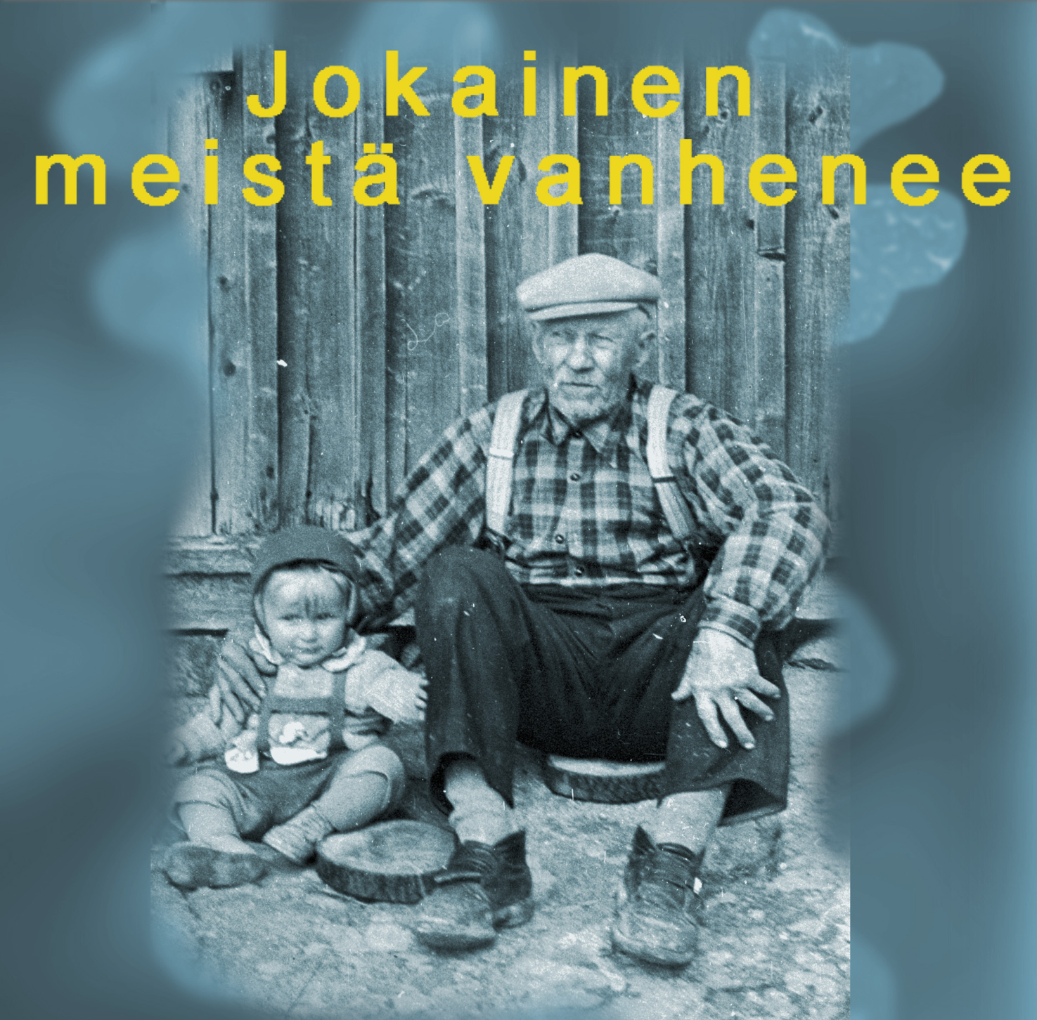
IKÄÄNTYVIEN ILONPÄIVÄ

YHDESSÄ TUKEA IKÄÄNTYVILLE

LÄMPIMÄSTI TERVETULOA IKÄÄNTYVIEN ILONPÄIVÄÄN!

AIKA: PERJANTAI 25.10.2019 klo 11.00–14.00

PAIKKA: SEURAKUNTATALO, KIVIJÄRVI

OHJELMA:

klo 11:00 Ruokailu
klo 11:40 Avajaistervehdys
klo 11:45 Seurakunnan tervehdys kappalainen Timo Kemppainen
klo 12:00 Lapset/koululaiset esiintyvät
klo 12:15 Yhteislaulua
klo 12:25 ” Iloinen Ikääntyminen”, Anu Kinnunen
klo 13:00 Vuoden Ilontuojan kukitus
klo 13:10 Yhteinen taukojumppa
klo 13:15 Kotiseutulaulu
klo 13:20 Kahvit
klo 14:00 Hyvää kotimatkaa!

Ruokamaksu 5 €. Iltapäiväkahvit tarjoaa Pop-pankki ja kuljetukset Lions Club Kivijärven osasto. Kyytiasioissa ota yhteys Heikki Näsiin puh. 040 8546 266. Tilaisuuden järjestää Kumppanuuspöytä: Kivijärven vapaaehtoiset ja yhdistykset, Kivijärven kunta, Kivijärven kappeliseurakunta ja perusturvaliikelaitos Saarikka.

